МБОУ «Погорельская СОШ»
Отчет
о проведении недели
безопасности дорожного движения.

В рамках недели безопасности дорожного движения в школе обновлен информационный уголок по безопасности дорожного движения.
Проведены беседы с водителями и сопровождающими об обязательном применении ремней безопасности в салоне автобуса. В период недели безопасности дорожного движения проводились занятия кружка «Изучаем ПДД» (4-5 кл). В библиотеке школы оформлена выставка литературы «Красный, желтый, зелёный».

С обучающимися проведены следующие мероприятия:

1-4 классы.

- Оформлен стенд по ПДД в холле начальной школы.
- Проведены беседы:
- «Знай, изучай, выполняй» - 2 кл.
- «Дорога в школу», «Правила поведения в автобусе» - 3 кл.
- «Как переходить дорогу» - 4 кл.
- Конкурс рисунков:
  - «Рисуем светофор» - 1 кл.
  - «Дорожные знаки» - 2, 4 кл.
- Игра – практикум «Изучаем ПДД» - 1 кл.
- Практическое занятие «Светофорик» (лепка из пластилина светофора) – 3 кл.
- Презентация «Что означают дорожные знаки» - 4 кл.

5-11 классы.
- Круглый стол «Всегда ли ты прав, пешеход?» - 6 «Б» кл.
- Беседа с презентацией:
  - «Автомобиль, дорога, пешеход» - 6 «А», 7 кл.
  - «Дорожные знаки» - 8, 9 «А» кл.
  - «Неделя безопасности дорожного движения» - 10, 11 кл.
- Викторина:
- «Дорожная академия» - 9 «Б» кл.
- «Знаешь ли ты знаки дорожного движения» - 5 кл.
4. Фигурная езда на велосипеде – 5, 6 кл.

Информационный стенд по
безопасности дорожного движения.

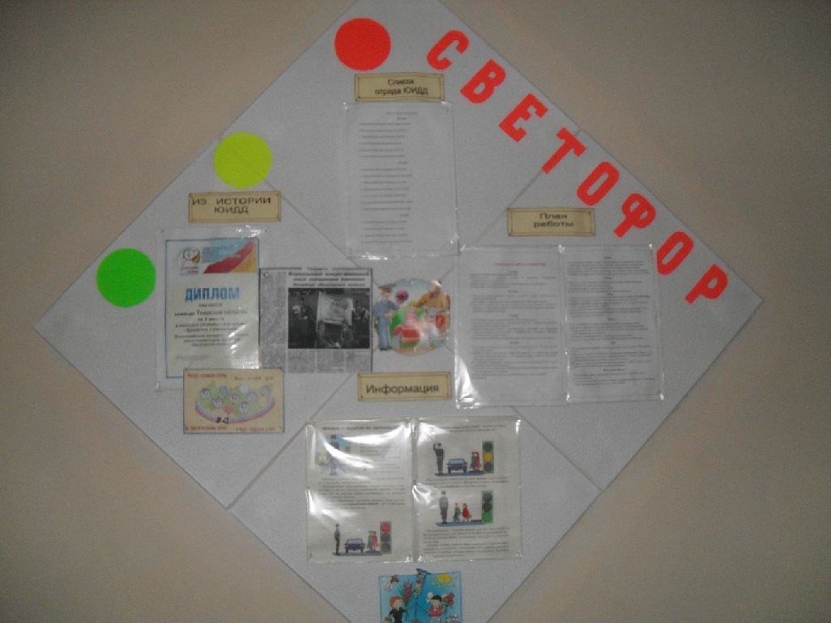
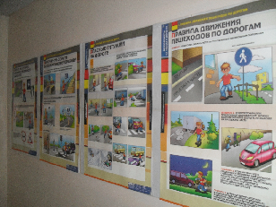

Игра – практикум «Изучаем ПДД».

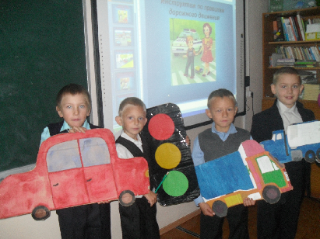
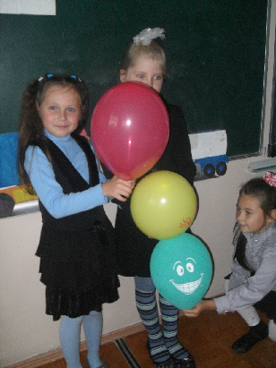

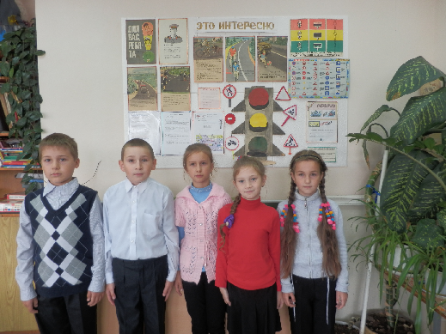

Сменный стенд по ПДД
в холле начальной школы.

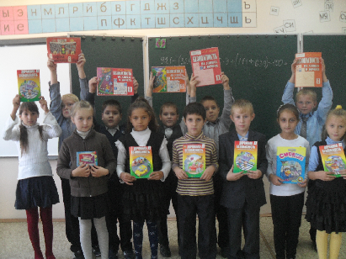

Беседа
«Знай, изучай, выполняй!»

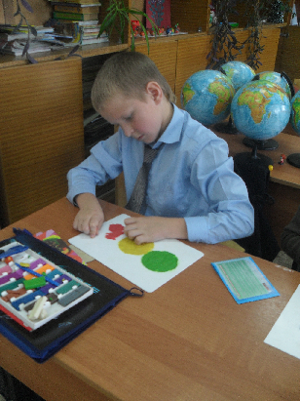

Практическое занятие
«Светофорик»

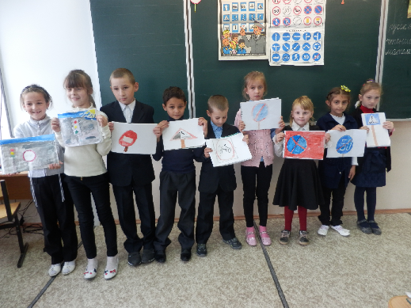

Конкурс рисунков
«Дорожные знаки»

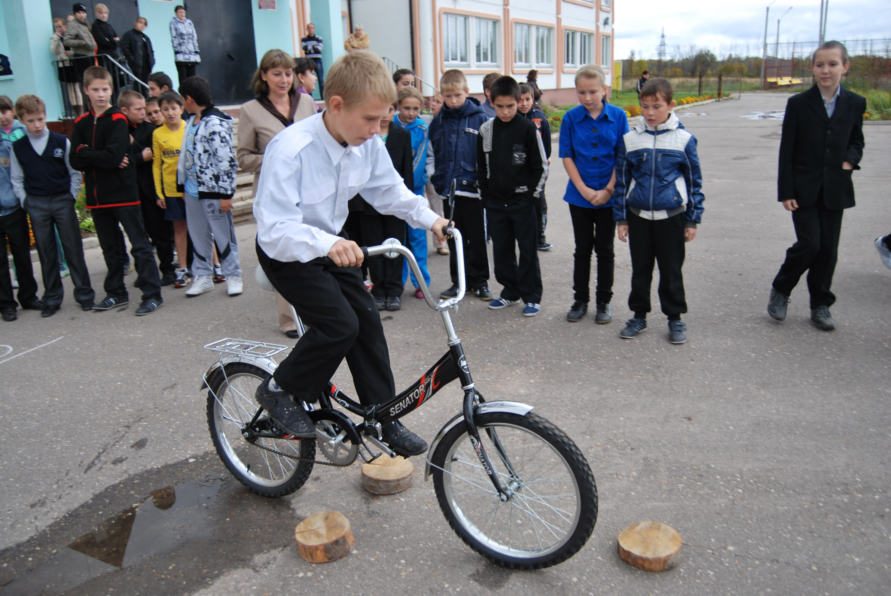

Фигурная езда
на велосипеде

